
Quelques personnages se sont illustrés dans le monde du téléphone.
Activité 1 Pages 1 et 2
Dossier : Le GSM d’hier à demain
Support pédagogique du JDE N° 1070
du vendredi 7 février 2014

Après la lecture des deux premières pages de votre JDE, complétez le tableau. Attention, parfois une recherche sur internet ou dans une encyclopédie sera nécessaire.

Qui ?  Un personnage | Où ?  Sa nationalité | Quoi ?  Son intervention | Quand ?  La date des faits
Monsieur Thinès | …………………………. | …………………………………………….  …………………………………………….  ……………………………………………. | ………………………….
…………………………. | Anglais | …………………………………………….  …………………………………………….  ……………………………………………. | ………………………….
…………………………. | …………………………. | Crée le téléphone en bakélite | ………………………….
…………………………. | …………………………. | …………………………………………….  …………………………………………….  ……………………………………………. | En 1973
Antonio Meucci | …………………………. | …………………………………………….  …………………………………………….  ……………………………………………. | ………………………….
Graham Bell | …………………………. | …………………………………………….  …………………………………………….  ……………………………………………. | ………………………….
…………………………. | …………………………. | Dépose un brevet aux USA | ………………………….
…………………………. | …………………………. | …………………………………………….  …………………………………………….  ……………………………………………. | En 1888
…………………………. | Français | …………………………………………….  …………………………………………….  ……………………………………………. | ………………………….
…………………………. | …………………………. | Invente un appareil qui transmet des sons | ………………………….

Activité 2 Pages 1 et 2

Sur le planisphère, coloriez les 7 pays dont il est question à l’activité 1. Ensuite, notez-y le nom des continents et des océans. Repassez en couleur les 3 lignes horizontales et nommez-les.

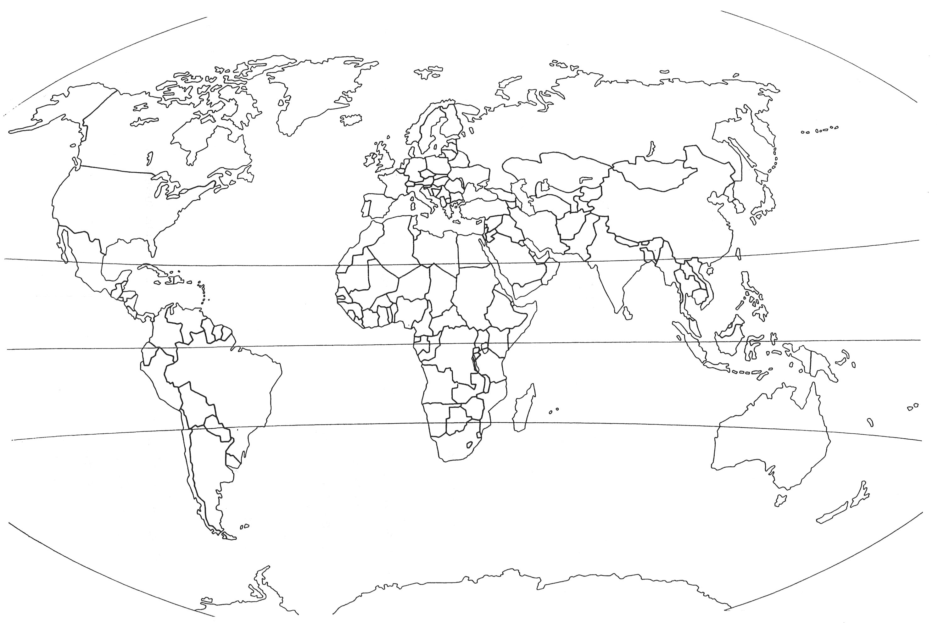

Écoutez attentivement la lecture de l'article et ensuite, de mémoire, complétez les trous avec les mots du texte. Après l’exercice, vérifiez avec votre JDE.
Activité 3 Page 4 : Fairphone : une réponse ?

Fairphone : une ……………………….. ?
Les critiques sur la ……………………………… des smartphones ont poussé des Néerlandais à essayer de produire et commercialiser un GSM « propre », qui respecte le plus possible l’……………………… et les êtres humains. Début janvier, 25 000 clients ont ainsi reçu le Fairphone qu’ils avaient ……………………………… et payé à l’avance.
Qu’a-t-il de particulier ce Fairphone ?
D’après les responsables de Fairphone, le coltan et l’étain, des ……………………………… qu’on trouve dans les GSM, sont achetés à un prix juste, à des gens qui ne sont pas mêlés à la ……………………………… en RDCongo. C’est une première différence importante avec les autres fabricants de GSM.
Les ……………………………… du Fairphone garantissent aussi que tous ceux qui participent à la fabrication des Fairphones travaillent dans des conditions justes et ……………………………….
Le client paie …………… € et sait comment ce prix est fixé, comment il se décompose. L’équipe de Fairphone se veut proche de ses ……………………………… et transparente : sur ce site internet, elle donne un maximum d’………………………………, on peut voir des reportages sur la fabrication du GSM, sur le ……………………………… prévu des Fairphones plus tard… Toutes les entreprises partenaires sont également présentées sur le site.
Ce fairphone aura-t-il du succès ? Servira-t-il d’exemples aux géants du mobile ?

Sans votre JDE, complétez ce texte lacunaire avec les mots du texte. Aidez-vous des mots de la même famille écrits entre parenthèses. Corrigez votre travail avec le journal.
Activité 4 Page 4 : Futur : vers où le GSM nous mène-t-il ?
Le téléphone mobile est une passerelle entre le monde ……………………… (réalité) et le monde numérique. Il sert à ……………………………… (communication) avec ses amis – de façon virtuelle – mais il est aussi un moyen d’accéder à la ……………………………… (connaître), à des informations, à la ……………………….. (cultivé), et même à des formations puisqu’on ………………… (possibilité) suivre des « cours » sans ordinateur. C’est ce qu’on appelle le m-learning (apprendre sur un mobile). Le smartphone devient aussi un …………………….. (outiller) pour faire du commerce : commander des ………………………… (produire), avoir des informations complémentaires sur un article que je ……………….. (vision) en magasin, payer ma place de cinéma ou mon …………………….. (transporteur). Dans plusieurs pays européens, il est possible, dans certains magasins, de scanner ses ……………………. (acheteur) et de …………………….. (paiement) avec son smartphone.
Activité 5 Page 1 : Le petit musée du téléphone
Un peu d’orthographe !
Complétez les trous du texte lacunaire ou choisissez la proposition correcte.
Pour vous corriger, vérifiez avec votre JDE.

Monsieur Thinès a fai….. (tout / toute / toutes) ………………… sa carrière dans le monde du téléphone. En (fais / fait) ……………….., quand il (a / à) ………………….. commenc……… à travaill………, (ils / il) …………. étai….. chargé de port………… des télégramme…… au….. gens. Les télégramme…….., (c’étaient / s’étaient) ………………….. des message……. codé….. transmi….. par des télégraphe….., puis tradui….. en mot….. sur papier pour être port……… à (leur / leurs) ……………. destinataire…... Quand un télégramme arrivai…….. à son bureau, monsieur Thinès prenai……… son vélo et allai…. le port….. (à / a) ………….. la bonne personne. Ce service étai….. plus rapide que l’envoi….. d’une lettre…..
Dans son musée, (ont / on) …………… peu….. voir des appareil….. téléphonique….. de (tous / tout) les style…... Certain….. date….. de 1890, d’autre….. sont luxueu….., simplement beau….., étonnan……
Activité 6 Page 2 : D’où viennent les ondes ?
Recopiez le texte en séparant les mots et en plaçant la ponctuation qui convient. Vérifiez ensuite avec l’article concerné.

Dansvotretéléphoneilyaunebatteriequicontientdel’énergieellefournituncourantélectrique
continulesystèmeélectroniqueduGSMvacréerunchampélectromagnétiqueetfaireoscillerce
courantcelacréeuneondeélectromagnétiquequivarieàunrythmeréguliercerythmeestappelé
fréquencec’estsurcetteondeporteusequelesignalnumériquevavoyager
……………………………………………………………………………………………………………………………………………………
……………………………………………………………………………………………………………………………………………………
……………………………………………………………………………………………………………………………………………………
……………………………………………………………………………………………………………………………………………………
……………………………………………………………………………………………………………………………………………………
……………………………………………………………………………………………………………………………………………………
……………………………………………………………………………………………………………………………………………………
……………………………………………………………………………………………………………………………………………………
Activité 7 Toutes les pages

Comparez les deux illustrations et recherchez au moins quatre perfectionnements apportés au téléphone plus récent par rapport au plus ancien.
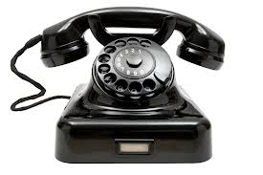 | 
Pensez à leur poids, leur taille, leur fonction, leur mobilité …
……………………………………………………………………………………………………………………………………………………..
……………………………………………………………………………………………………………………………………………………..
Activité 8 Page 1
……………………………………………………………………………………………………………………………………………………..
Numérotez les phrases de 1 à 10 dans l’ordre chronologique puis placez-les sur une ligne du temps représentant l’histoire du téléphone.

- Choisissez une échelle puis tracez la ligne du temps sur une feuille A3.
- N’oubliez pas d’inscrire quelques dates repères et le sens de la ligne du temps.
- Reportez-y les numéros des 10 phrases. Soyez très précis.
- Complétez votre ligne du temps en y collant des illustrations.

Motorola commercialise le premier téléphone portable.
Le premier système téléphonique est installé aux États-Unis.
Charles Bourseul n’est pas pris au sérieux quand il imagine un téléphone.
Le téléphone Mildé est fabriqué en bois et en métal.
La 4G commence à s’installer.
Les téléphones en plastique remplacent ceux en bakélite.
Proximus est le premier service GSM en Belgique.
L’idée du téléphone automatique est développée aux États-Unis.
Le troisième réseau GSM est ouvert par Orange.
Le téléphone à cadran fait son apparition.

Corrigé disponible sur simple demande auprès de votre consultant régional ou via l’adresse suivante : benedicte.lemercier@lejde.be (merci de préciser le nom et le CP de votre école).

Support pédagogique réalisé par Geneviève Boulanger

JDE – Route de Hannut 38 – 5004 Bouge
Tél. : 081/24 89 86 – Fax : 081/23 12 62 – E-mail : redaction@lejde.be

